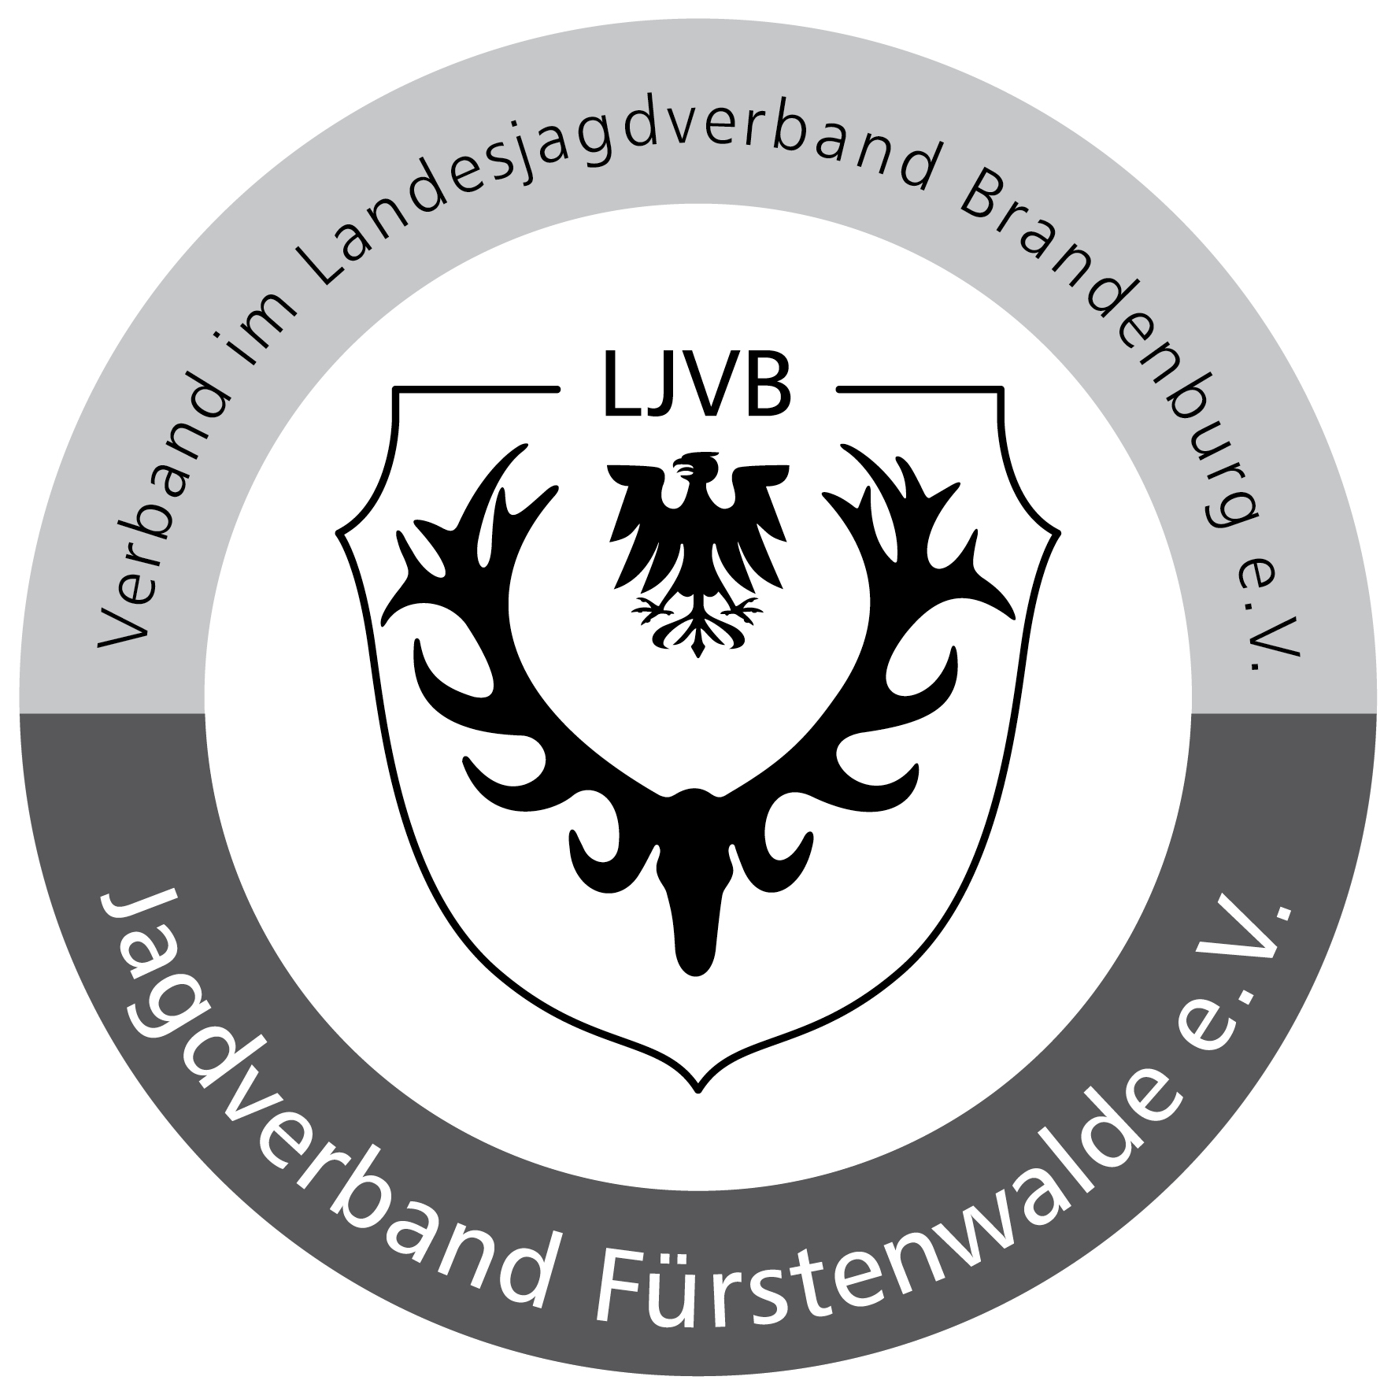
Jagdverband Fürstenwalde e.V.

1
1. Vorsitzender: Dr. Frank-Peter Schmidt
Am Fuchsbau 8 a
15526 Bad Saarow OT Petersdorf
Tel.:0172/ 39 66 848
Mobil: 0172/39 66 848
Mail: Vorsitzender@Jagdverband-Fuerstenwalde.de

2. Vorsitzender: Ingo Noack
Thomas-Müntzer-Straße 1
15526 Reichenwalde/OT Kolpin
Tel.: 033631/50 34
Mobil: 0171/3 24 19 72
Mail: Stellvertreter@Jagdverband-Fuerstenwalde.de

Schatzmeister: Guido Weichert
Hauptstraße 3
15537 Grünheide/ OT Hangelsberg
Tel.: 033632/ 4 74
Mobil: 0172/ 3 0658 78
Mail: Schatzmeister@Jagdverband-Fuerstenwalde.de

Web: www. Jagdverband-Fuerstenwalde.de

Freitag, 2. September 2022

Jagdverband Fürstenwalde e.V. Am Fuchsbau 8 a 15526 Bad Saarow OT Petersdorf

Offener Brief Sommer 2022 an die Mitglieder des Jagdverbandes Fürstenwalde e.V.

Liebe Weidgenossinnen und Weidgenossen,
- Der Sommer neigt sich seinem Ende entgegen. Dieser Sommer war der nunmehr dritte Sommer in Folge mit extremer Trockenheit und hohen Temperaturen. Die heimische Natur – Flora wie Fauna - hat darunter sehr zu leiden. Ich befürchte, dass Notzeit, die ja vor langer Zeit einmal im Winter ausgerufen worden ist, bald eher im Sommer ausgerufen wird. Der Klimawandel hat zur Folge, dass fremde Tier- und Pflanzenarten denen es bisher bei uns zu ungemütlich war, beginnen, sich hier wohl zu fühlen. Die Neozoon genannten Tierarten stellen aber auch eine Gefahr dar, da sie Krankheiten, die sonst nur im subtropischen und tropischen Bereich beheimatet sind, bei uns übertragen können. Ich spreche von den Mücken - uns bekannt sind sie als Quälgeister oder biting pest. Beispielhaft zu nennende Krankheiten sind das West-Nil-Fieber und das Denguefieber. Personengruppen wie die Jäger und die Forstleute, welche sich gehäuft in der freien Natur aufhalten, kommen eher in den direkten Kontakt mit den Insekten und setzen sich damit auch eher der Gefahr einer Infektion aus. Ich möchte Euch zu einer Fortbildungsveranstaltung einladen, die auf die Gefahren und Schutzmöglichkeiten hinweisen soll.
Thema Durch Mücken und Zecken übertragbare Krankheiten im Zeichen des Klimawandels – was Jäger und Forstleute beachten sollten
Termin 12.10.2022 18 Uhr
Ort Festtagsbetreuung Ingo Noack, Dorfstraße 22, 15537 Grünheide/ OT Freienbrinck
Wir benötigen für die Vorbereitung der Veranstaltung Eure Rückinformation über die Teilnahme und bitten um die Rücksendung dieses Briefes und der nachfolgenden, beantworteten Frage per Mail (service@jagdverband-fuerstenwalde.de) oder Post (Jagdverband Fürstenwalde, Am Fuchsbau 8a, 15526 Bad Saarow/OT Petersdorf).
- Ich nehme an der Fortbildung für Jäger und Forstleute teil.
Ja Nein
- Drohnen zur Aufspürung von Kitzen werden in der Anschaffung zu 60% gefördert (maximal 4.000 €). Aus unserer Sicht sind die Rahmenbedingungen und der Bedarf für eine Entscheidung noch zu unklar. Dieses Jahr werden wir auch aus zeitlichen Gründen die Förderung auch nicht mehr nutzen können. Wir als Vorstand benötigen aber Eure Meinung und bitten um die Rücksendung dieses Briefes und der nachfolgenden, beantworteten Fragen per Mail (service@jagdverband-fuerstenwalde.de) oder Post (Jagdverband Fürstenwalde, Am Fuchsbau 8a, 15526 Bad Saarow/OT Petersdorf).
- In meinem Revier besteht Bedarf für die Anschaffung einer Drohne zur Kitzrettung.
Ja Nein
- Ich bin bereit, die Ausbildung zum Drohnenpiloten zu machen und die Drohne bei Bedarf zu fliegen.
Ja Nein
- Ich habe bereits den Drohnenführerschein und bin bereit, die Drohne zu steuern.
Ja Nein
- Die Beteiligung der Mitglieder unseres Jagdverbandes an den von Heiner Kamper – unserem Schießobmann – organisierten Jagdlichen Schießen in der Schießanlage Falkenhagen ist zu gering. Ich möchte Euch alle aufrufen, an den in diesem Jagdjahr noch anstehenden Schießen teilzunehmen.
- Keilerschießen der JS Rauener Berge/Spree Termin: 15.10.2022 (für alle offen)
- Weihnachtsschießen des JV FW Termin: 17.12.2022
- Verbandsmeisterschaften JV FW Termin: 29.04.2023.
- Die untere Jagdbehörde und das Veterinäramt LOS bitten um unsere Mithilfe. Es sollen 2022 erlegte Füchse, Marderhunde etc. für das Tollwutmonitoring zur Untersuchung beim Landkreis abgeliefert werden. Bis Ende des Jahres müssen 90 Tiere im Landkreis untersucht worden sein. Daran knüpft sich der Tollwut-Freiheitsstatus Deutschlands. Die bisher zur Untersuchung abgegebenen Tiere kamen fast alle aus dem Süden unseres Landkreises. Da das Monitoring flächendeckend für den Landkreis erfolgen soll, fehlen hier insbesondere noch Tiere aus dem Bereich Storkow und Fürstenwalde.

Liebe Weidgenossinen und Weidgenossen, die Drückjagden stehen bevor. Ich wünsche Euch dafür ein kräftiges Waidmannsheil und hoffe, dass Ihr zahlreich an der Fortbildungsveranstaltung am 12.10.2022 in der Festtagsbetreuung bei Ingo teilnehmt.

Dr. Frank-Peter Schmidt
Vorsitzender Jagdverband Fürstenwalde e.V.

